# Mapeo de Sismicidad en el periodo Noviembre Diciembre

Juan Carlos Ramírez Baltazar

jramirez58@ucol.mx

Facultad de Ingeniería Civil, Km 9 Carretera Colima Coquimatlan

Resumen

Desde la existencia de la tierra el suelo de la misma sufre constantes movimientos telúricos que hoy conocemos como sismos, conforme la ciencia y la tecnología han avanzado su manera estudiarlos cambio considerablemente hasta el punto de poder ubicarlos, en este proyecto ubicaremos los diferentes sismos que ocurrieron en el lapso de 1 mes en todo el país sobre un mapa, marcando con diferentes iconos de colores su magnitud.

Abstract

From the existence of the earth, the ground of the same suffers constant telluric movements that we know today as earthquakes, as science and technology have advanced their way to study them, it changes considerably to the point of being able to locate them, in this project we will locate the different systems that occurred in the space of 1 month in the whole country on a map, marking their magnitude with different color icons.

**Desarrollo:**

En el siguiente proyecto se aplicarán todos los conocimientos adquiridos durante las materias cursadas en el plan de estudios Ingeniero Topógrafo Geomatico las cuales son Programación I y Programación II para realizar el mapeo de los diferentes sismos que se presentaron en el territorio mexicano durante el periodo de 1 mes (Noviembre – Diciembre), para ello es necesario contar con los siguientes materiales, el archivo csv que es posible descargar en la página oficial del Sistema Sismológico Nacional la cual está bajo la dirección de la UNAM, otra de las herramientas básicas para realizar esto es el lenguaje de programación Python, para esta ocasión será utilizando con la ayuda del servidor Anaconda.



Ya teniendo instalado el lenguaje, también es necesario instalar las librerías o módulos que nos van a permitir realizar las distintas funciones o comandos que el código necesita, en esta ocasión se van a necesitar 2 librerías, las cuales son Folium y Pandas. El módulo Folium facilita la visualización de los datos dentro de un mapa de OpenStreetMaps que se han manipulado en Python en un mapa interactivo de folletos. Permite tanto el enlace de datos a un mapa para choroplethvisualizaciones como el paso de visualizaciones ricas de vector / raster / HTML como marcadores en el mapa asi como se muestra en la siguiente imagen, cabe señalar que folium tiene distintas maneras de generar marcadores o áreas sobre los mismos mapas.

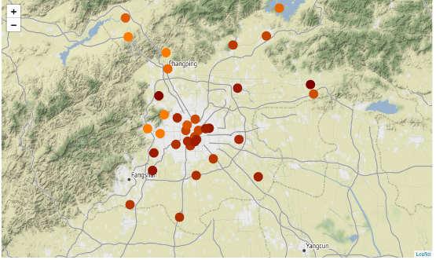

Pandas es una biblioteca de código abierto con licencia BSD que proporciona estructuras de datos de alto rendimiento y fáciles de usar, y herramientas de análisis de datos para el [lenguaje de](https://www.python.org/) programación por lo cual este módulo nos permitirá poder leer los archivos csv que sean necesarios utilizar y poder generar los marcadores necesarios correspondientes a cada sismo.

Para instalar ambos módulos dentro del Python es necesario abrir la consola correspondiente de Anaconda la cual se llama Anaconda prompt y teclear los siguientes comandos por separado:

Conda install pandas

Conda install folium

Ya teniendo esto instalado es posible comenzar a realizar el código.

**Manejo de Datos:**

Primeramente, comenzamos abriendo Jupyter Notebook y creando una nueva hoja en Python 2, comenzamos el código importando el modulo pandas y el módulo folium.

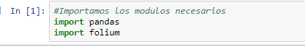

A continuación se crea la variable sismos que va a contener el archivo csv, para eso vamos a pedir a pandas que lea el archivo utilizando pandas.read_csv y el nombre del archivo continuación, también se encarga a folium que genere el mapa con folium.map que será guardado en la variable mexicomap agregando las coordenadas y el zoom del mapa como se muestra en la siguiente imagen.



Lo siguiente es un ciclo “for” que va a leer la matriz sismos que contiene la información de los sismos, “r” va hacer la variable utilizada adentro de nuestro for, por ende, esta va a contener los parámetros para nuestras variables.

*Magnitud* contiene la magnitud del sismo en cuestión.

*Fecha* contiene la fecha del sismo en cuestión.

Las siguientes líneas de código son condiciones que nos ayudaran a poner el color de cada marcador del mapa.

La variable llamada “*col*” es de tipo cadena y solo tendrá el nombre del color.

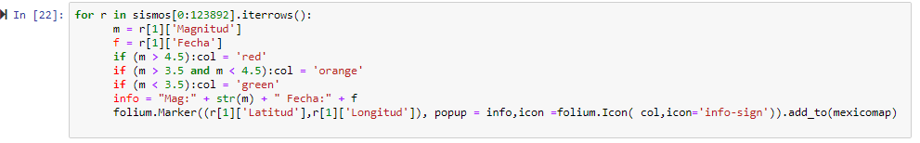

La variable *info* también es de tipo cadena y tendrá concatenada la magnitud y la fecha.

Folium.Marker es una función de folium que nos ayuda a poner marcadores, pondremos la latitud y longitud de cada sismo. En el popup se mostrará la cadena info y el icono tendrá el color correspondiente a la magnitud antes condicionada. Al final de la función se va adherir al mapa.

info = "Mag:" + str(m) + " Fecha:" + f

folium.Marker((r[1]['Latitud'],r[1]['Longitud']), popup = info,icon =folium.Icon( col,icon='info-sign')).add_to(mexicomap)

Terminando el ciclo y generando el mapa se debe guardar de manera que pueda visualizar sin necesidad de tener Python instalado, para eso se guardara de manera html como se muestra a continuación:

mexicomap.save('Sismos ocurridos de Noviembre a Diciembre3.html')

Para el mapa tipo cluster se realizará todo el mismo procedimiento del principio agregando una nueva variable que se llamará mexicomapCluster la cual será llamada de la siguiente manera:



La función folium.MarkerCluster es el que crea esta modalidad de juntar geométricamente los marcadores. Es función ocupa una etiqueta y que sea adherida a nuestro mapa.

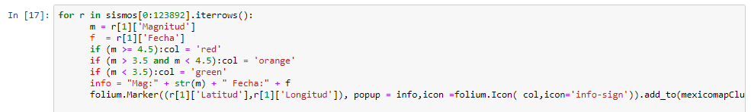

Todo sigue igual, pero en lugar de adherirle directamente los marcadores a nuestro mapa se los ponemos a la variable *mapCluster*, que es la variable utilizada para crear el cluster.

Para terminar, se guarda de igual manera en html para que sea fácil de visualizar.

mexicomap.save('map.html')

**Resultados y Análisis:**

Teniendo terminados ambos mapas se pudo realizar un análisis sísmico el cual indica que la mayor parte de sismos ocurridos en un mismo mes es en las zonas de Chiapas, Guerrero, Oaxaca registrando un total de 176 sismos en total, también se pudo observar la cantidad de sismos que durante 1 mes ocurren dentro del territorio mexicano el cual fue de 123892 sismos registrados desde la magnitud 1 hasta la 8 que es el rango que abarca el código, a continuación, se muestran ambos mapas.

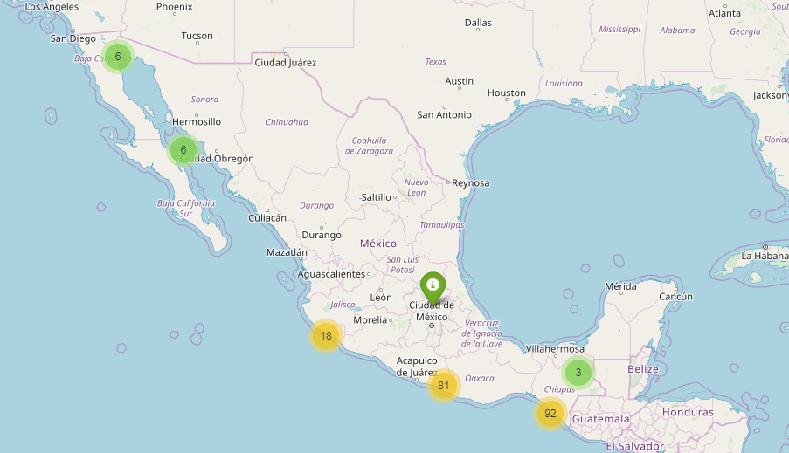

Mapa cluster

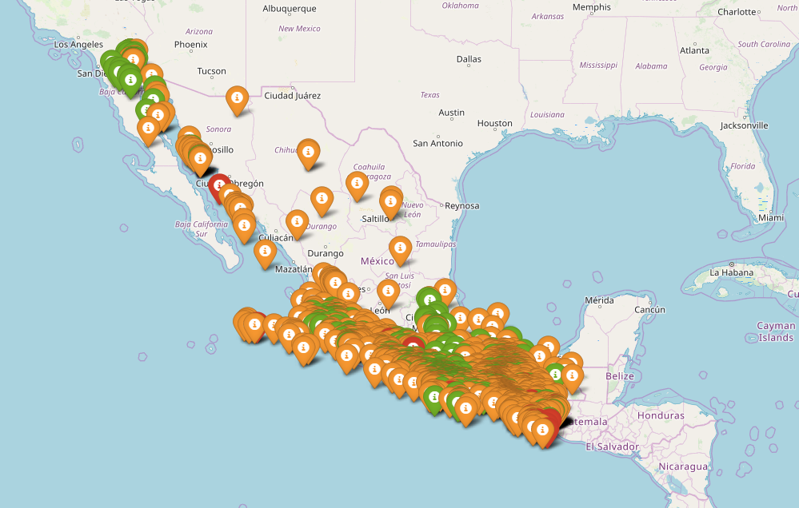

Mapa de cada sismo registrado durante el mes.

**Conclusión.**

Como un aprendizaje adquirido de este proyecto fue que pude realizar un código con el cual se generaron un total de 2 mapas y con los cuales pude realizar mi análisis final, cabe mencionar que para la elaboración de este proyecto se tuvieron una serie de problemas al momento de leer el archivo csv en la plataforma jupyter así que se optó por utilizar un método alternativo pero esto sin afectar el objetivo principal y cuidando ante todo la sintaxis que lleva el lenguaje python, también queda como enseñanza que no nos debemos de quedar anclados a u n sistema de programar porque como lo que me paso a mí en este caso de que no podía correr el archivo pues tuve que implementar otro método, por último es muy importante aprender a programar porque de esta manera nos podemos ahorrar tiempo en realizar algunos procesos.

**Referencias bibliográficas:**

<http://www2.ssn.unam.mx:8080/catalogo/>

<https://python-visualization.github.io/folium/>

https://pandas.pydata.org/

**Código disponible en: https://**github.com/jramirez58/Sismos-Noviembre-Diciembre

## Apéndice

Utilice esta página y las siguientes para situar tablas y figuras de tamaño superior al ancho de la columna, u otros materiales. Si no la utiliza, borre esta sección.